Hướng dẫn giải bài tập Sách giáo khoa Toán lớp 4: Biểu thức có chứa hai chữ
Hướng dẫn giải bài BIỂU THỨC CÓ CHỨA HAI CHỮ (bài 1, 2, 3, 4 SGK Toán lớp 4 trang 42)
ÔN LẠI LÝ THUYẾT:
a + b là biểu thức có chứa hai chữ.
Mỗi lần thay chữ bằng số ta tính được một giá trị của biểu thức a + b
BÀI 1. (Hướng dẫn giải bài tập số 1 trang 42/SGK Toán 4)
Tính giá trị của c + d nếu:
a) c = 10 và d = 25
b) c = 15cm và d = 45cm
Đáp án:
- c = 10 và d = 25 thì c + d = 10 + 25 = 35; 35 là một giá trị của biểu thức c + d
b) c = 15cm và d = 45cm thì c + d = 15 + 45 = 60cm; 60cm là một giá trị của biểu thức c + d
BÀI 2. (Hướng dẫn giải bài tập số 2 trang 42/SGK Toán 4)
a – b là biểu thức có chứa hai chữ. Tính giá trị của a – b nếu:
a) a = 32 và b = 20
b) a = 45 và b = 36
c) a = 18m và b = 10m
Đáp án:
a) a = 32 và b = 20 thì a - b = 32 - 20 =12
b) a = 45 và b = 36 thì a - b = 45 - 36 = 9

c) a = 16 m và b = 10m thì a - b = 18m - 10m = 8m
BÀI 3. (Hướng dẫn giải bài tập số 3 trang 42/SGK Toán 4)
a x b và a : b là các biểu thức có chứa hai chữ.
Biết các giá trị của biếu thức vào ô trống (theo mẫu):
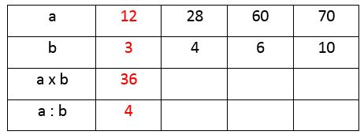
Đáp án:
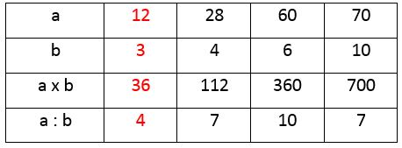
BÀI 4. (Hướng dẫn giải bài tập số 3 trang 42/SGK Toán 4)
Viết giá trị của biểu thức vào ô trống:
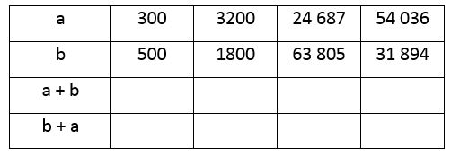
Đáp án:
